Anleitung für das Programm zum Erstellen einer Literaturdatenbank

# Allgemeine Infos

Das Programm dient zum Erstellen einer Literaturdatenbank für LaTeX, welche beim Schreiben einer wissenschaftlichen Arbeit helfen kann. Es bietet die Möglichkeit, verschieden Quellentypen miteinzubeziehen und letzten Endes eine Datei im BibTeX-Format zu erstellen, welche in allen gängigen LaTeX Programmen genutzt werden kann.

# Erstes Öffnen

Beim Öffnen des Programmes, lädt dieses Daten, welche beim vorherigen Nutzen abgespeichert wurden. Beim erstmaligen Öffnen kann es daher zu Fehlermeldungen kommen, da noch keine gespeicherten Daten vorliegen, welche geladen werden könnten.

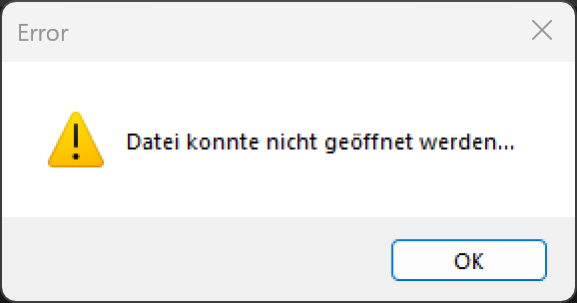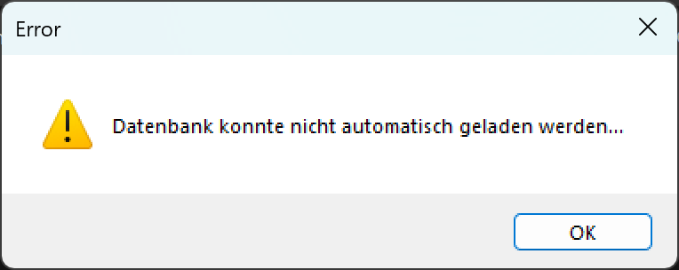

Sobald das erste Mal Daten abgespeichert wurden, tritt ein solcher Fehler beim Öffnen des Programmes nicht mehr auf.

# Startseite

Nach dem Öffnen wird Ihnen die Haupt-Seite des Programmes angezeigt. Beim ersten Starten ist diese leer. Später wird automatisch der erste der gespeicherten Datensätze angezeigt.

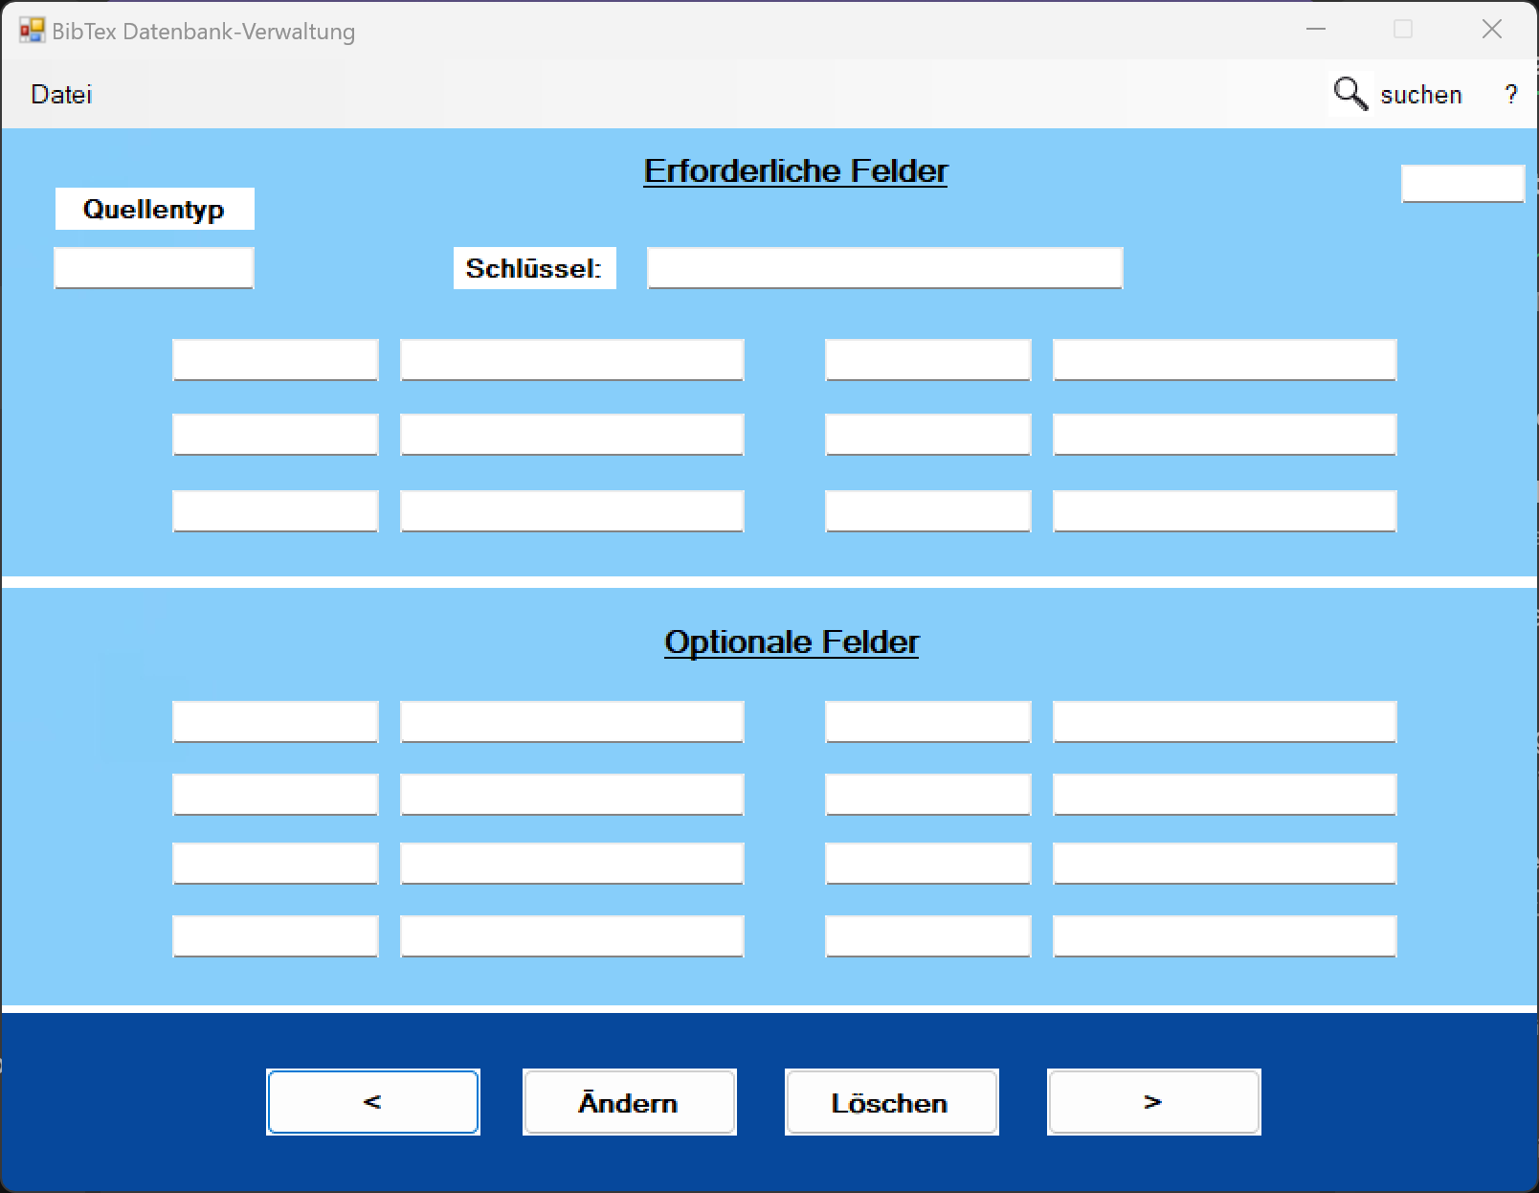

Das Programm folgt der klassischen Windows-Logik, was eine intuitive Bedienung ermöglicht. Über die *Datei*-Schaltfläche oben links können Sie verschiedene Aktionen durchführen. Diese werden in einzelnen Abschnitten später erklärt.

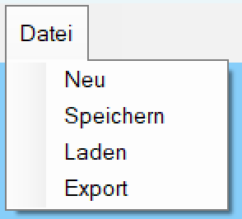c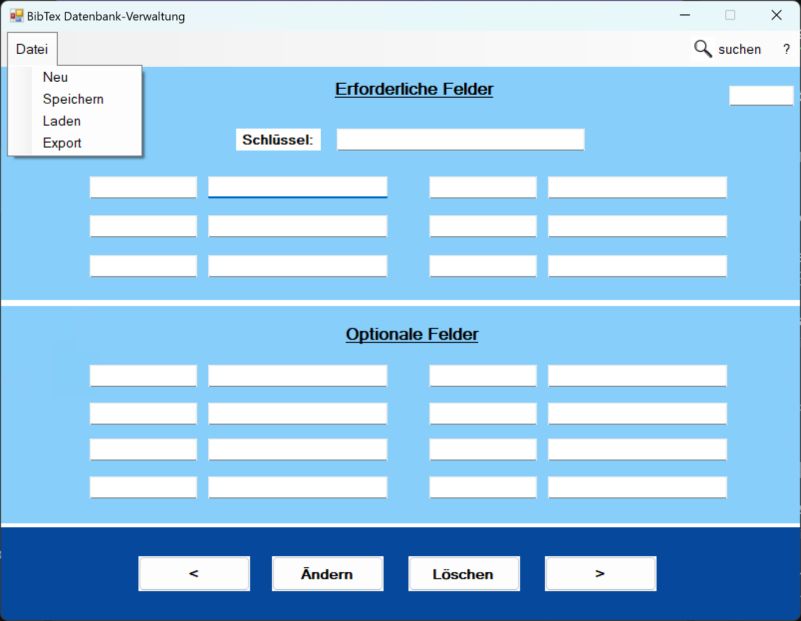

In der oberen rechten Ecke finden Sie das *Suchen*-Feld, sowie die *?*-Schaltfläche. Die Suchfunktion wird später im Detail erklärt. Über die *?*-Schaltfläche gelangt man zu diesem Handbuch.

Am unteren Fensterrand sind 4 Schaltflächen zu finden. Mit Klick auf die Pfeil-Buttons können Sie durch die bereits angelegten Datensätze blättern. Durch *Ändern* kann der aktuell angezeigte Datensatz geändert werden. Mit der *Löschen*-Schaltfläche wird der aktuell angezeigte Datensatz gelöscht.



## Daten eingeben

Um einen neuen Datensatz einzugeben, klicken Sie auf *Datei*🡪*Neu*. Es öffnet sich das Fenster, in welchem die Auswahl eines Quellentypen möglich ist.

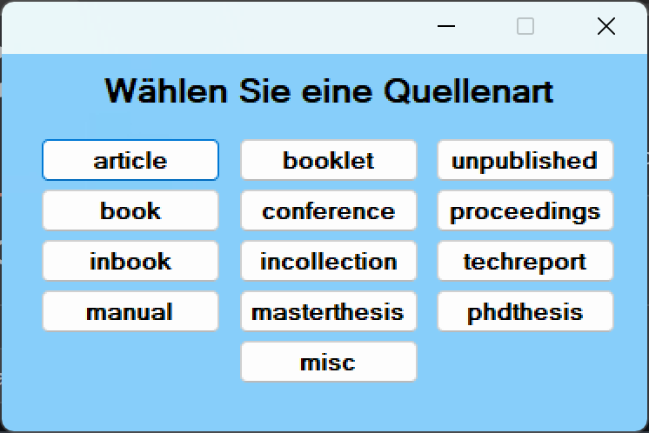

Durch Auswählen des von Ihnen gewünschten Quellentypen, gelangen Sie zu der entsprechenden Eingabemaske. Die Eingabemasken zu sämtlichen Quellentypen sind nach dem gleichen Prinzip aufgebaut. In der oberen Hälfte des Fensters muss ein Schlüsselwort eingegeben werden. Achtung! Dieses darf, um dem korrekten BibTeX-Format zu entsprechen, keine Leerzeichen und nur bestimmte Sonderzeichen enthalten. Sollten Sie dennoch Leerzeichen oder nicht erlaubte Sonderzeichen eingeben, werden diese bei späterem Export ins BibTeX Format automatisch ersetzt. Leerzeichen und nicht kompatible Sonderzeichen werden dabei durch einen Unterstrich ersetzt und Kommas durch einen Punkt. In der oberen Hälfte des Fensters werden außerdem alle Felder angezeigt, die für den entsprechenden Quellentypen verpflichtend sind und somit ausgefüllt werden müssen. Ohne ein Ausfüllend der Pflichtfelder ist kein Anlegen des Datensatzes möglich

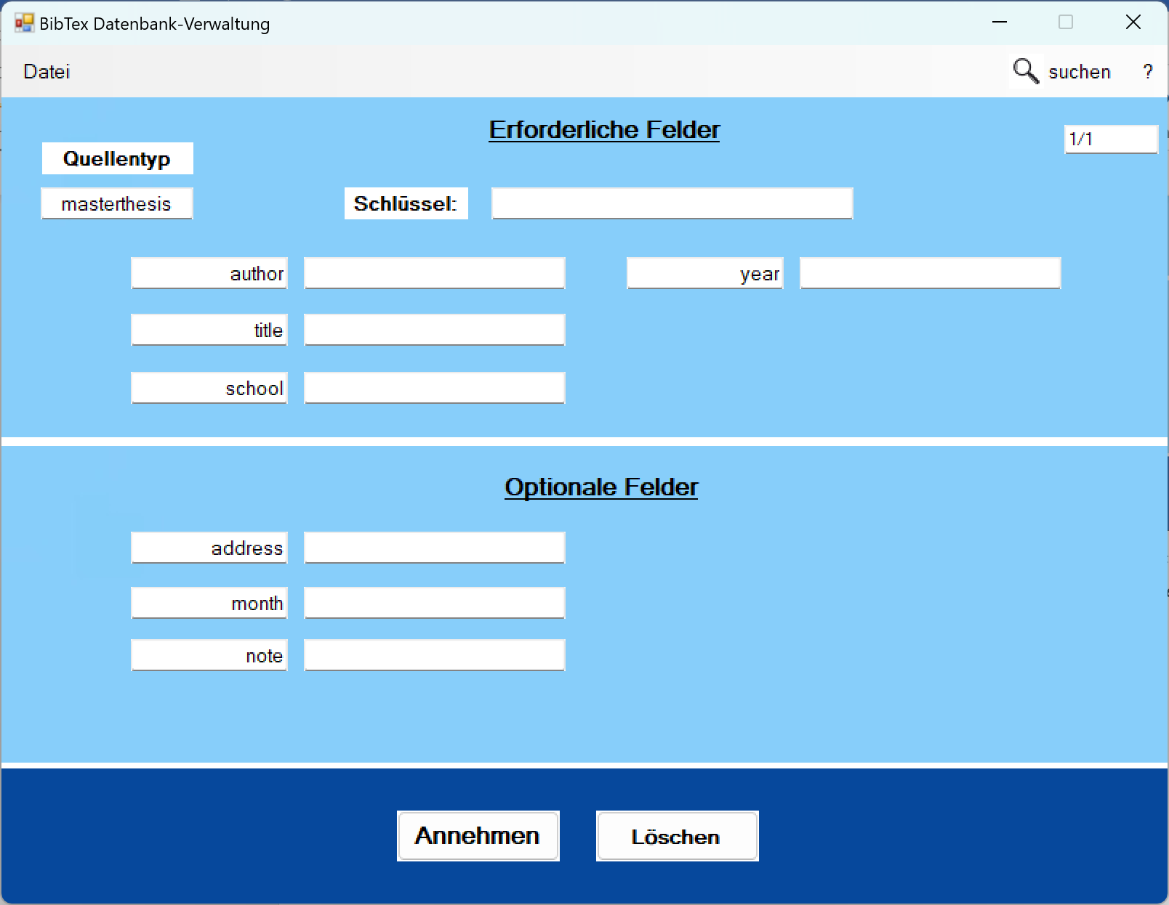

In der unteren Hälfte sind alle optionalen Felder zu finden, die je nach Quellentyp in Frage kommen. Es ist möglich einen Datensatz anzulegen, ohne diese Felder auszufüllen. Durch den *Annehmen*-Button am unteren Fensterrand wird der Datensatz angelegt.

## Daten auf Festplatte speichern

Durch Anwählen von *Datei*🡪*Speichern*, wird die gesamte Datenbank mit allen Datensätzen, so wie sie aktuell im Programm angezeigt werden, gespeichert. Alle vorgenommenen Änderungen / Löschungen sowie neu angelegte Datensätze werden somit übernommen. Achtung! Eine im Voraus abgespeicherte Datenbank wird hierbei überschrieben. Nicht gespeicherte Änderungen gehen beim Schließen des Programmes verloren. Ein erfolgreiches Speichern wird durch die *Erfolgreich gespeichert* Meldung bestätigt.

## Daten von Festplatte laden

Durch *Datei*🡪*Laden* wird die aktuell gespeichert Datenbank ins Programm geladen. Achtung! Hierbei werden Änderungen, die an den aktuell angezeigten Datensätzen vorgenommen wurden überschrieben. Beim Start des Programms, wird die zuletzt gespeicherte Datenbank automatisch geladen und angezeigt.

## Export der Daten

Durch *Datei*à*Export* wird die aktuell angezeigte Datenbank im BibTeX-Format exportiert. Die so entstandene Datei, kann als Quellenverzeichnis für jedes gängige LatTeX-Schreibprogramm verwendet werden. Ein erfolgreiches Exportieren wird durch die Exportieren *erfolgreich!* Meldung angezeigt. Achtung! Das Exportieren des Datensatzes ist nicht mit dem Speichern gleichzusetzen. Eine Datei im BibTeX Format kann nicht wieder in das Programm importiert und bearbeitet werden. Speichern Sie die Datenbank also immer zusätzlich, über den bereits beschriebenen Weg, ab, wenn sie später weiterbearbeitet werden soll.

## Suchfunktion

Durch Anwählen des *Suchen*-Felds öffnet sich die Suchmaske des Programmes.

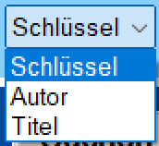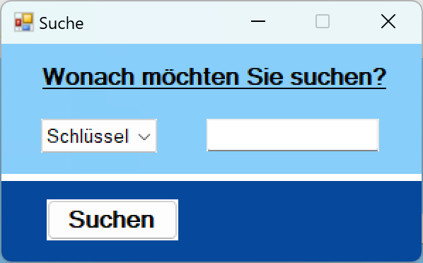

Im linken Feld lässt sich ein Drop-down Menü zur Auswahl des Suchkriteriums öffnen. Rechts können sie dann den Suchbegriff eingeben. Als Ergebnis werden Ihnen alle Datensätze angezeigt, bei denen das Suchkriterium eine Übereinstimmung mit dem Suchbegriff aufweist. Auch solche, bei denen die Übereinstimmung innerhalb des Wortes ist. Wird zum Beispiel nach „dadel“ gesucht, so wird ein Datensatz mit dem Schlüsselwort „dadeldu“ als Ergebnis angezeigt.